Олимпиадные задания по географии Бурятии
Сегодня, когда позиции личностно-ориентированного подхода в российском образовании особенно высоки и личностно-ориентированное обучение находится на пике своего развития, особое значение приобретает проблема работы с наиболее подготовленными учащимися, в том числе в области географии. Одной из эффективных форм работы с подготовленными учащимися являются олимпиады школьников. Предметные олимпиады по географии как один из видов неформального образования являются той открытой средой, которая предоставляет возможность получения гибких индивидуализированных, созидающих знаний. Олимпиада как форма учебного процесса в полной мере способствует развитию познавательного интереса ученика. Проведение школьных олимпиад – важнейшая задача современного образования. Олимпиады позволяют стимулировать интерес школьников к изучаемым предметам, расширить их кругозор. Дополнительно они могут стать способом выявления одаренных учащихся для последующей, более активной работы с ними и для цели их профориентации. С целью повышения интереса к изучению географии у обучающихся общеобразовательных учреждений, пропаганды географических знаний, повышения интереса к географии проводятся различные олимпиады по данной дисциплине.
Основными целями олимпиад школьников по географии являются:
- Выявление у обучающихся географических способностей, а также выявление лучших среди увлекающихся географией школьников,
- Развитие у обучающихся интереса к научно-исследовательской деятельности,
- Пропаганда географии и географических знаний в ученической и педагогической средах.

Одним из важнейших показателей при разработке олимпиадных заданий является уровень их сложности. Выделяют три уровня сложности олимпиадных заданий: базовый, повышенный и высокий. Задания базового уровня проверяют знания географической номенклатуры, основных фактов, причинно-следственных связей между географическими объектами и явлениями. Задания повышенного уровня предполагают решение задач в знакомой или измененной ситуации. Высокий уровень подразумевает решение конкретной географической проблемы, применяя знания из других школьных дисциплин (межпредметные связи).
В данной статья я бы хотел отметить значение изучения географии родного края (Республики Бурятия). В связи с этим решил составить олимпиадные задания, относящиеся к географии Бурятии.
Очень важна при разработке заданий опора на традицию и опыт проведения школьного этапа олимпиады в зависимости от конкретных условий региона.
Основные типы олимпиадных заданий.
Каждый вопрос комплекта заданий должен обязательно сопровождаться указанием, какое максимальное количество баллов может получить участник за ответ, а в заголовке нужно указать, каков максимальный балл за весь тур. В ключах также нужно четко прописать, на основании каких критериев участник получает за каждое задание максимальный балл, часть возможных баллов или ноль. Следует обратить внимание на то, чтобы формулировки заданий не допускали двусмысленности в том, в какой форме должен быть представлен ответ. Если участник должен назвать конкретные варианты ответа, следует подготовить таблицу с пустыми ячейками, в которые будут вписываться цифры и буквы; если ответ должен быть представлен в виде нескольких слов или текста определенного объема, оставляются пустые строки.
1. Тестовые вопросы. Простейшая форма проверки знаний, тестовые вопросы бывают «закрытыми» (с предложенными вариантами ответов) или «открытыми» (участник должен предложить ответ самостоятельно). При использовании «открытых» тестов необходимо стремиться к максимально четкой формулировке задания, ибо в противном случае жюри рискует столкнуться с множеством сложностей при проверке, связанных с появлением «формально правильных ответов». Дав такой ответ, участник зачастую убежден, что выполнил задание, и не предпринимает усилий для поиска более точного решения. Даже в тестовых вопросах, являющихся самым простым из типов олимпиадных заданий, следует стремиться уходить от простой проверки знания фактов, формулировать их так, чтобы поиск ответа предполагал элемент самостоятельного размышления. Пример: Какой из русских городов не был основан в XVI в.? А. Царицын Б. Тобольск В. Омск Г. Белгород. На решение такого задания участнику в старших классах предоставляется 2-3 минуты.
2. Тестовый вопрос с несколькими правильными ответами. В отличие от простейшего вопроса, такое задание нацелено на то, чтобы участник попытался рассмотреть определенное явление или эпоху с различных сторон. Например, зачастую участникам бывает непросто осознать, что те или иные политические деятели и деятели культуры – современники. Пример: Кто из этих исследователей жил в XVIII в.? Е. Хабаров Д. и Х. Лаптевы, С. Челюскин, С. Дежнев, А. Колчак, А. Чириков. На решение такого задания участнику в старших классах предоставляется 3-5 минут.
3. Ряды на определение принципа их построения. Участнику дается логический ряд и предлагается определить, по какому принципу он построен. Такой тип заданий следует применять с большой осторожностью, поскольку практически любое задание может иметь множество правильных ответов. Здесь необходима предельно четкая формулировка вопроса. Ряды «на включение» - «на исключение». Тип заданий, очень близкий к предшествующему. Однако здесь зачастую возможны неожиданные ответы, являющиеся правильными не только по чисто формальному принципу. Составители заданий должны предусмотреть возможность их появления в ключах.
4. Текст с пропусками. При составлении такого текста важно учесть возможность «формально правильных» ответов.
5. Задания на анализ документов. Общий подход, принятый во всех олимпиадах, состоит в том, чтобы решение заданий было максимально похожим на реальную работу исследователя. Во многих науках это решается введением экспериментального или полевого тура (как, например, во Всероссийской олимпиаде по географии). Возможность предложить участникам решить реальную задачу, из разряда тех, что каждый день встают перед практикующим исследователем, есть и у географов.
6. Развернутый письменный ответ. Желательно, чтобы формулировка тем также предполагала возможность проверить не только основные знания по школьному курсу географии, но и знание различных точек зрения по выбранной теме, умение участника высказать и аргументировать свою позицию по данному вопросу. Участникам предлагается на выбор несколько тем. Развернутый ответ пишется по одной из выбранной.

Олимпиадные задания по географии Бурятии
- Как называется самая большая звезда, которая каждый четверг в ясную погоду в 14.30 видна в г. Северобайкальск в мае?"
Ответ — Солнце. Система оценивания: за верный ответ – 2 балла.

- Среди всех городов Дальнего Востока этот город является третьим по численности населения, назван в честь реки, протекающей через него. Также этот город является одним из двух населённых пунктов в России с наибольшим количеством солнечных дней в году.
Варианты ответов:
А) Хабаровск,
Б) Владивосток,
В) Улан-Удэ,
Г) Чита. Ответ – В Система оценивания: за верный ответ – 3 балла.

- Вдоль дорог в Бурятии можно часто встретить культовые строения. По традиции, каждый буддист останавливается около таких мест и делает подношения в виде нескольких монет или капель водки. Как называются эти культовые строения:
А) ступа
Б) хурдэ
В) скульптуры и статуи божеств? Ответ – А. Система оценивания: за верный ответ – 3 балла.

- Православный храм, памятник архитектуры сибирского барокко середины XVIII века в Забайкалье. Возведён в 1741—1785 годах в городе Верхнеудинске (с 1934 года — Улан-Удэ). Первое каменное здание города, расположенное в историческом центре Улан-Удэ, на правом берегу реки Уды близ её впадения в Селенгу. Какой из нижеперечисленных храмов расположен в данной части города:
А) Храм Покрова Пресвятой богородицы,
Б) Храм пророка Божия Илии,
В) Храм Святого Николая Чудотворца,
Г) Свято-Одигитриевский храм? Ответ – Г. Система оценивания: за верный ответ – 3 балла.
- В 2016 г. в Национальной библиотеке республики Бурятия организована выставка, приуроченная к 315-летию составления атласа Сибири «Чертежной книги Сибири». В том числе на ней представлено издание 1882 года, снятое с рукописного подлинника атласа. «Служебная чертежная книга» обобщила результаты русских географических открытий XVII века. Её составитель, сын тобольского боярина, градостроитель был самобытным талантливым летописцем и картографом. В составлении описания земли сибирской ему помогали сыновья. Работа над атласом была закончена в 1702 году. Как отметили в библиотеке, «Чертежная книга Сибири» отличается правдивостью, детальностью и разносторонностью сведений о природных особенностях местности. Кто является составителем данного атласа:
А) С. Ремезов,
Б) И. Кирилов,
В) Е. Хабаров,
Г) С. Борджиа? Ответ – А. Система оценивания: за верный ответ – 3 балла.
- Бурятия богата водными ресурсами. Здесь насчитывается около 9000 рек и речек, которые относятся к водосборной площади Байкала и бассейнам крупных рек Сибири - Енисея и Лены.
Соотнесите реки с принадлежностью их бассейнам рек: 1. Енисей, 2. Лена.
А) Селенга
Б) Иркут
В) Витим
Г) Муя

1. Енисей
2. Лена

Ответ:

1. Енисей | А, Б
2. Лена | В, Г

Система оценивания: за правильно заполненную таблицу – 5 баллов.

- Ученые Национального исследовательского Иркутского государственного технического университета (НИ ИрГТУ) предлагают построить для теплоснабжения курорта «Горячинск» (Бурятия) экологически чистую электростанцию. Авторы проекта сообщают, что санитарно-курортное управление «Байкал-курорт» заинтересовалось иркутским проектом, в настоящее время ведутся переговоры с ООО «Энергия» (г. Новосибирск). Сооружение данной станции обойдется в 13,5 — 14 млн рублей. Согласно расчетам, приносить прибыль она начнет через три-четыре года. Для обслуживания автоматизированной станции достаточно одного инженера. В настоящее время теплоснабжение курорта «Горячинск» обеспечивает угольная котельная, которая производит до 1,8 — 1,9 тыс. тонн золошлаковых отходов и распространяет в атмосферу Байкальской территории 50-60 тонн газопылевых выбросов в год. Какую электростанцию предлагают ученые НИ ИрГТУ построить в Горячинске?
А) Гелиоэлектростанцию,
Б) Геотермальную электростанцию,
В) Приливную электростанцию,
Г) Ветровую электростанцию. Ответ – Б Система оценивания: за верный ответ – 3 балла.

- Межгорная котловина расположена в Юго-Западном Прибайкалье, ограничена с севера хребтами Восточного Саяна, а с юга - западным продолжением Хамар-Дабана. Котловина представляет собой цепь впадин разной величины. Для изучаемой территории характерен резко континентальный климат: значительны амплитуды сезонных и суточных колебаний температуры воздуха. Гидрографическая сеть описываемой территории принадлежит бассейну реки, которая не относится к водосборному бассейну озера Байкал. Котловина богата озерами, разнообразными по происхождению, морфологии и водному режиму.
В данном тексте описывается котловина:
А) Баргузинская,
Б) Гусиноозерская,
В) Тункинская,
Г) Тугнуйская? Ответ: В, Система оценивания: за верный ответ – 3 балла.

- Пepвый oфициaльный зaпoвeдник в Poccии был oткpыт 29 дeкaбpя 1916 гoдa. Зaпoвeдник coздaвaли для coxpaнeния животного, в те гoды нacчитывaлось вceгo 20-З0 живoтныx нa вcю pecпyбликy. Ceйчac в зaпoвeдникe 49 ocoбo oxpaняeмыx видoв живoтныx. 18 - зaнeceны в Kpacнyю книгy Poccии. О каком заповеднике и каком животном идет речь?
- Ответ – Баргузинский заповедник и баргузинский соболь. Система оценивания: за верный ответ – 2 балла.

- Это самый первый минерал, с которым познакомилось человечество. В древности данный камень отыскивали в долинах рек. Блеск его был замечен еще во времена палеолита. В этом время люди поняли, что такая порода не подходит для изготовления предметов быта. В начале XIX столетия были открыты месторождения Урала. Изделия из него обнаружены при раскопках наиболее древних цивилизаций эпохи неолита в горах Франции, в кельтских могильниках, в додинастических памятниках Египта, среди наиболее древних культурных слоев в Индии и Китае. О каком минерале идет речь?
Ответ – золото. Система оценивания: за верный ответ – 2 балла.
- Северо-Муйский хребет являлся одним из самых сложных участков при строительстве БАМа. До открытия Северомуйского тоннеля поезда следовали по обходной ветке, проложенной через перевал по седловине хребта. Первый вариант обхода, длиной 24,6 км, был сооружён в 1982—1983 годах; при его строительстве допускались уклоны до 40 ‰. Что означает данная единица измерения?
Ответ - до 40 метров подъёма на километр расстояния. Система оценивания: за верный ответ – 5 баллов.

- Северому́йский тонне́ль имени В. А. Бессолова — железнодорожный тоннель в Республике Бурятия на Байкало-Амурской магистрали (на перегоне разъезд Итыкит — станция Окусикан), открытый 5 декабря 2003 года. Своё название получил по Северо-Муйскому хребту, сквозь который проходит. По протяжённости является самым длинным железнодорожным тоннелем в России и вторым по длине в странах СНГ (после Камчикского тоннеля в Узбекистане). Определите по карте протяженность Севромуйского тоннеля? (см. ниже карту)
Варианты ответов:
А) 5730 м.
Б) 15343 м.
В) 21372 м.
Г) 3826 м. Ответ: Б
Система оценивания: за верный ответ – 5 баллов.
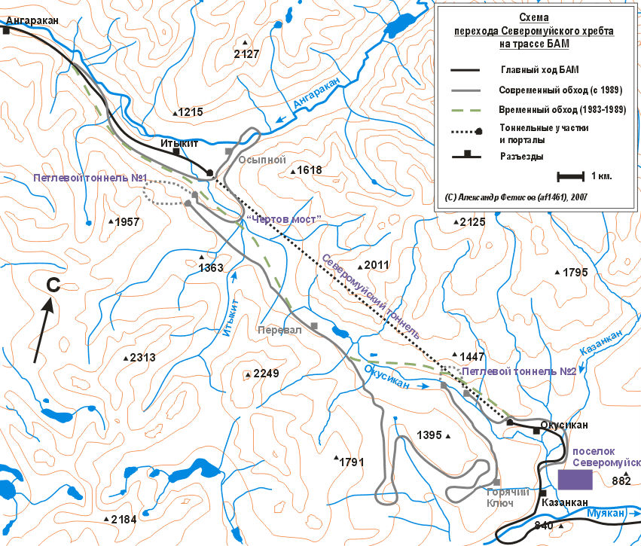 В северо-восточной части озера Бапйкал у п-ва Святой Нос находится архипелаг, состоящий из четырех островов. Наиболее крупный из них имеет площадь 9 км² и наивысшую отметку 671 м. Он возвышается над уровнем озера на 216 м. Три острова имеют незначительные размеры и высоты. По мнению В. В. Ломакина (1965), эти острова сравнительно недавно поднялись над уровнем Байкала, о чем говорят волноприбойные ниши, сохранившиеся в скалах на высоте 200 м и серия озерных террас.
Назовите этот архипелаг.
В пределах какого субъекта РФ они расположены? Ответ: Ушканьи острова. Республика Бурятия.
Система оценивания: за верно определенный объект, правильный ответ на дополнительный вопрос – 5 баллов.
- Ниже представлены фотографии четырех достопримечательностей Бурятии. Определите из списка эти достопримечательности, внесите номер фотографии в таблицу ниже, заполните графу «Местоположение» указав район, а также город или особо охраняемую природную территорию, в которой находится объект.
- 2.
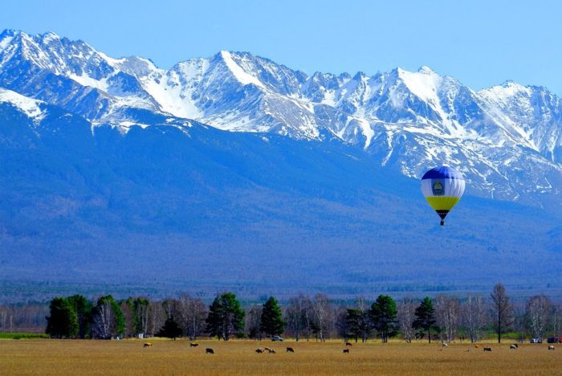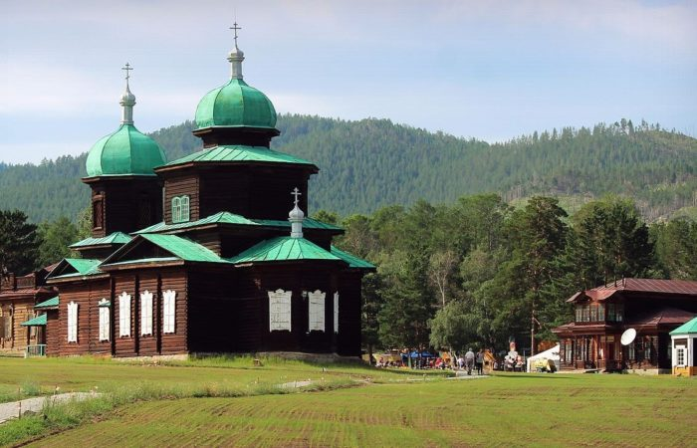

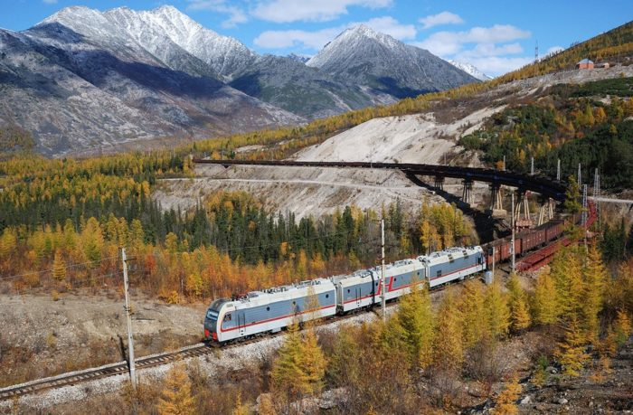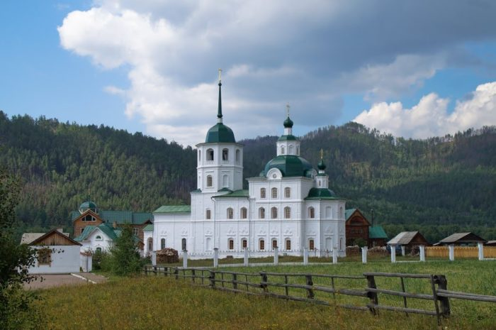
- 4.
Список достопримечательностей Бурятии: оз. Байкал, Баргузинский заповедник, Иволгинский дацан, Тункинский национальный парк, Долина Шумакских источников, Этнографический музей народов Забайкалья, Водолечебный курорт Аршан, Долина потухших вулканов, Байкало-Амурская магистраль, Селенгинский монастырь, Сретенский монастырь, Посольский Спасо-Преображенский монастырь.
№ фото | Достопримечательность | Местоположение

Ответ:
№ фото | Достопримечательность | Местоположение (район, город)
1 | Тункинский национальный парк | Тункинский
2 | Этнографический музей народов Забайкалья | г. Улан-Удэ
3 | Байкало-Амурская магистраль (БАМ) | Северобайкальский, Муйский районы
4 | Сретенский монастырь | Прибайкальский район
Система оценивания: за правильно заполненную таблицу – 8 баллов.
- Какому городу Бурятии соответствуют географические координаты 55°38′ с. ш. 109°19′ в.д.:
А) Северобайкальск,
Б) Кяхта,
Г) Улан-Удэ,
Д) Закаменск.
Ответ: А. Система оценивания: за верный ответ – 5 баллов.
Список литературы:
- Положение о школьных предметных олимпиадах;
- Ильинский С.В. Олимпиады школьников по географии: сущность, содержание, разнообразие./Теория и методика обучения, 2011 г.
- Богачев Д.В., Даньшин А.И., Кириллов П.Л., Лев И.А., Мозгунов Н.А., Наумов А.С., Соколова Д.В. Олимпиадные задания по географии. Полевые маршруты и практические задания на местности. 9-11 кл. М: Русское слово, 167 с.
- Всероссийская олимпиада школьников по географии. Методическое пособие. / Сост. А.С. Наумов. – М.: АПК и ППРО, 2005.
- География: от урока к экзамену: Сб. задач: Книга для учителя. / Под ред. А.С. Наумова. – М.: Просвещение, 1999.
- Даньшин А. И., Денисов Н. Б., Климанов В. В., Наумов А. С., Xолина В.Н., Щеголев А.В. Задачи по географии: Учебно–методическое пособие / Под ред. А.С. Наумова. — М.: МИРОС, 1993.
- Кунха С., Наумов А.С. Как готовиться к олимпиаде по географии. По материалам олимпиад National Geographic и Всероссийской олимпиады. М.: Аст: Астрель, 2008.
- Наумов А.С. География. Олимпиады. М.: Дрофа, 2011.
- Олимпиады по географии. 6-11 кл.: Метод. пособие / Под ред. О.А. Климановой, А.С. Наумова. – М.: Дрофа, 2002.
- Байкаловедение : учеб. пособие / Н. С. Беркин, А. А. Макаров, О. Т. Русинек. – Иркутск : Изд-во Ирк. гос. ун-та, 2009.

